Практическая работа 2 STM

Болдинов А.В. ЭФМО-02-24

Микроконтроллер
Для выполнения данной работы подключается светодиод к порту D13 и свитч к порту A0 (Рисунок 1).
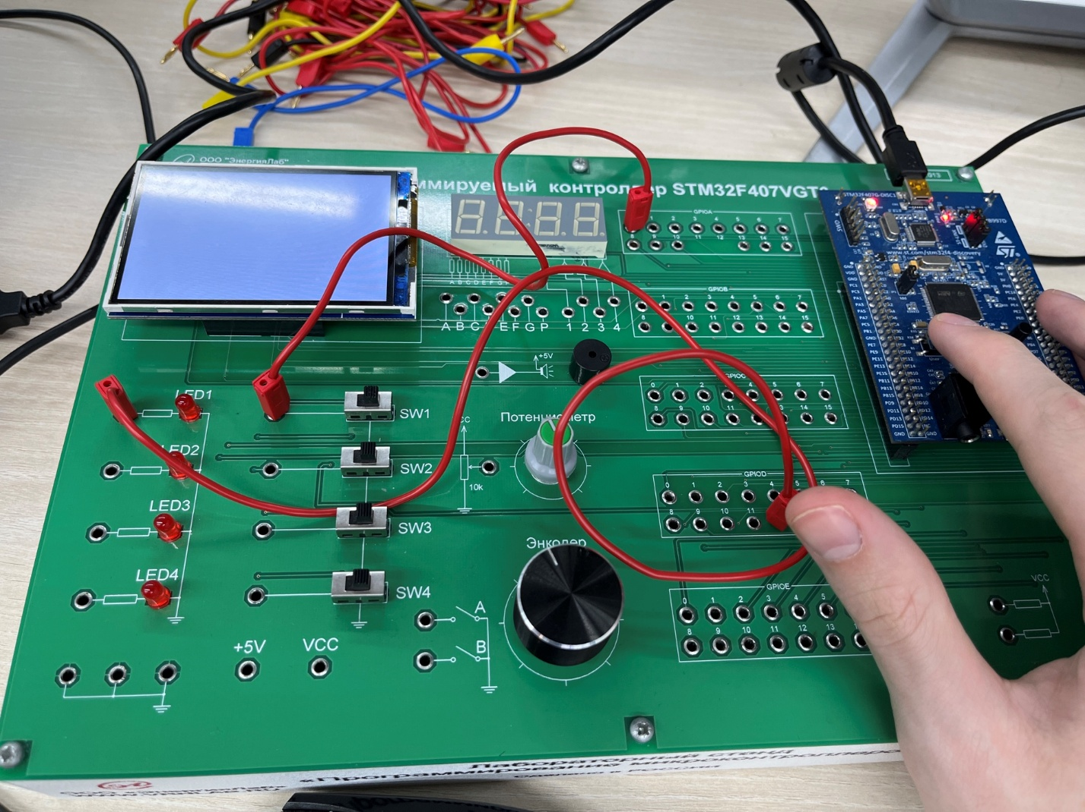
Рисунок 1 – Подключение компонентов
После чего загрузим код программы для логики работы светодиода на микроконтроллер (Листинг кода 1).
Листинг кода 1 – Код программы
#include "stm32f4xx.h"
#include "stm32f4xx_gpio.h"
#include "stm32f4xx_rcc.h"

void GPIO_Config(void);

int main(void)
{
GPIO_Config();

while (1)
{
if (GPIO_ReadInputDataBit(GPIOA, GPIO_Pin_0) == Bit_SET) // SW1
{
GPIO_SetBits(GPIOD, GPIO_Pin_12); // LED1
}
else
{
GPIO_ResetBits(GPIOD, GPIO_Pin_12);
}
}
}

void GPIO_Config(void)
{
GPIO_InitTypeDef GPIO_InitStruct;

// Включаем тактирование портов A и D
RCC_AHB1PeriphClockCmd(RCC_AHB1Periph_GPIOA, ENABLE);
RCC_AHB1PeriphClockCmd(RCC_AHB1Periph_GPIOD, ENABLE);

// Настройка SW1 (PA0) как входа
GPIO_InitStruct.GPIO_Pin = GPIO_Pin_0;
GPIO_InitStruct.GPIO_Mode = GPIO_Mode_IN;
GPIO_InitStruct.GPIO_PuPd = GPIO_PuPd_DOWN; // подтяжка вниз, если кнопка замыкает на VCC
GPIO_Init(GPIOA, &GPIO_InitStruct);

// Настройка LED1 (PD12) как выхода
GPIO_InitStruct.GPIO_Pin = GPIO_Pin_12;
GPIO_InitStruct.GPIO_Mode = GPIO_Mode_OUT;
GPIO_InitStruct.GPIO_Speed = GPIO_Speed_50MHz;
GPIO_InitStruct.GPIO_OType = GPIO_OType_PP;
GPIO_Init(GPIOD, &GPIO_InitStruct);
}
После чего переключим свитч в альтернативное положение и увидим, что светодиод светится (Рисунок 2).
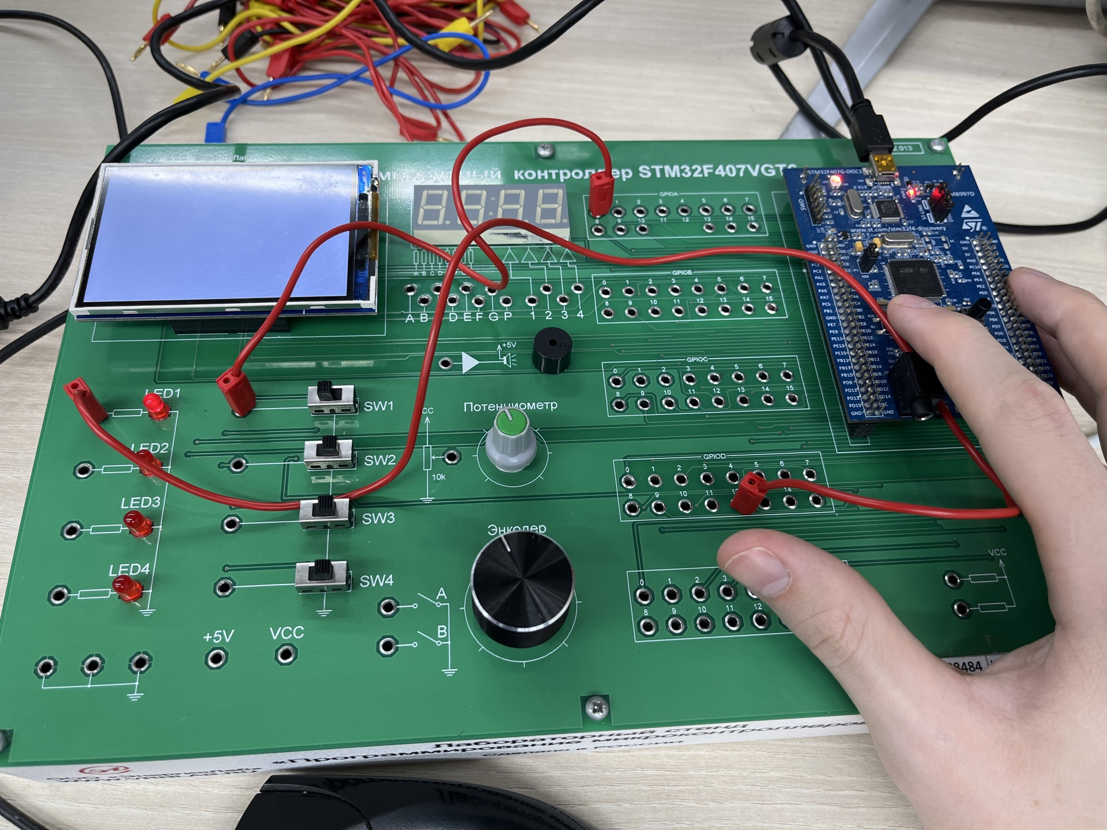
Рисунок 2 – Светодиод

